Autor: Roger Liebi
Veranstaltungsort: Bibelklasse Bodensee, Singen, Paulus-Gemeinde, Masurenstr. 34
Sprache: Deutsch
Kategorie: Vortrag
Datum: 28.11.2010
ID: 22189
Webseite: https://www.sermon-online.com/contents/22189

Ist Gott eine Projektion des Gehirns?

Guten Tag meine Damen und Herren, ich möchte sie alle ganz herzlich begrüßen zu diesem Nachmittagsvortrag, der insgesamt etwa 90 Minuten dauert, aber mit einem kleinen musikalischen Unterbruch, dann ist das schon verkraftbar. Unser Thema:
Ist Gott, eine Projektion des Gehirns?
Ich möchte ganz kurz den Aufbau meines Referates erklären. Nach einigen einführenden Bemerkungen wollen wir erstens die Frage ein bisschen angehen, was ist das Gehirn?
Und dann kommen wir zum eigentlichen Thema von heute Nachmittag, und zwar zuerst mit Persingers Gott-Helm.
Danach geht es weiter mit Andrew Newberg und dem Thema Meditation.
Und viertens betrachten wir die Forschungsergebnisse von Hauser und Pyysiänen zum Thema Gehirn und Ethik.
Und dann füge ich einen fünften Teil hinzu, der eben die Leute, die sehr viel in letzter Zeit über das Thema Gott sei eine Projektion gesprochen haben, wohl in Verlegenheit bringen könnte – Wilder Penfield, der eben gerade in dieser Diskussion kaum erwähnt worden ist in den vergangenen Jahren. Wilder Penfield: Gehirn und Geist.
Und schließlich Ende ich mit dem prophetisch-mathematischen Gottesbeweis.
Besonders seit den 1980er Jahren haben manche Wissenschaftler begonnen, intensiv den Zusammenhang zwischen Gehirn und Glauben zu ergründen. Man hatte schon früher solche Versuche gemacht, schon Jahrzehnte davor, aber so richtig in Gang kam diese neue Forschungsrichtung seit den 1980er Jahren. Man hat diesem Forschungsgebiet in der Zwischenzeit einen neuen Namen gegeben: Neurotheologie. Das sind also Neurologen, Neurophysiologen, die sich mit dem Thema Theologie auch beschäftigen und so entsteht dann eben Neurotheologie. Oder es sind auch Psychologen, die sich mit Neurologie und Theologie beschäftigen, aber das nennt man eben alles Neurotheologie. Seit 2001 in der Folge des 11. Septembers tritt die Bewegung der Neuen Atheisten sehr aggressiv auf. Ich möchte betonen, nicht alle Atheisten sind aggressiv, aber die Neuen Atheisten, die sind sehr aggressiv. Anhand der Neurotheologie möchten diese Atheisten gerne beweisen, dass Gott lediglich eine Projektion des Gehirns sei. Nun, sie sehen, das wird uns eben zur Frage führen, wer ist Gott? Aber wir müssen uns auch mit der Frage auseinandersetzen, ist Gott Wirklichkeit oder ist er lediglich eine Projektion? In dem ganzen Zusammenhang stellt sich aber auch nicht nur die Frage, wer ist Gott, sondern was ist das Gehirn. Deshalb möchte ich jetzt in dem ersten Teil ein paar grundlegende Dinge zur Anatomie des Gehirns sagen, so als kleine Einführung in die Neurologie.

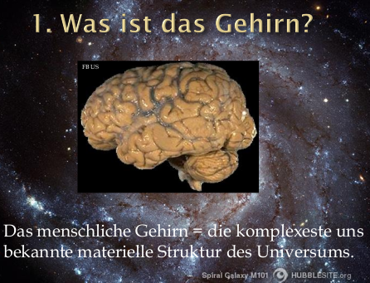
Das menschliche Gehirn ist die komplexeste uns bekannte materielle Struktur im gesamten Universum mit einem Radius von - was man bis heute gesehen hat - 15 Milliarden Lichtjahren. Also es ist schon nicht ganz ohne, was wir da oberhalb des Halses herumtragen. Das menschliche Gehirn übertrifft an Komplexität und Leistung alle durch höchste menschliche Intelligenz entwickelten Supercomputer der Welt.

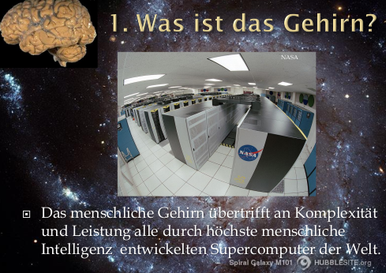
Also ich spreche nicht von ihrem Laptop zu Hause, das ist gar kein Thema. Aber es geht um diese riesigen Supercomputer, die heute so typischerweise 700.000.000 Dollar kosten. Das menschliche Gehirn besteht nämlich aus circa 100 Milliarden Neuronen. Also 10 hoch 11, das wäre eine 1 mit 11 Nullen. Neuronen, man kann auch sagen Nervenzellen. Jedes Neuron besitzt bis zu 10.000 Verbindungen zu anderen Neuronen - diese Verbindungen nennt man Synapsen.
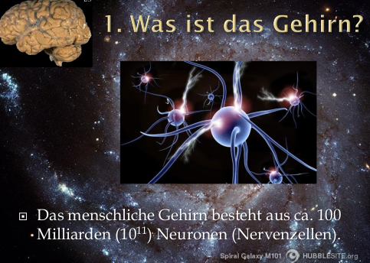
Daraus folgt, der Mensch besitzt etwa eine Billiarde Synapsen. Das sind also 10 hoch 15 Synapsen (eine 1 mit 15 Nullen.) Würde man all diese neuronalen Leitungen aneinanderhängen in einer Richtung als eine einzige Schnur, das gäbe eine Neuronenleitung von 1,5 Millionen Kilometern. Also unglaublich. Ein Vielfaches der Distanz Erde-Mond.
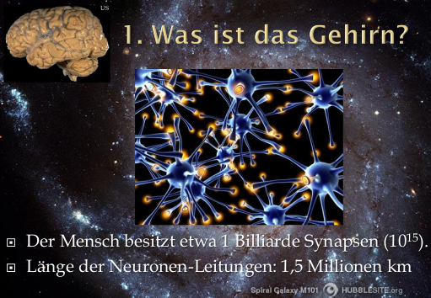

Unser Gehirn vollbringt in Sachen Rechenleistung bis zu 10 hoch 18 Rechenoperationen pro Sekunde - also 1 mit 18 Nullen. Und dabei ist die erforderliche Leistung lediglich bei etwa 20 Watt anzusetzen. Sie wissen, auch schon kleine
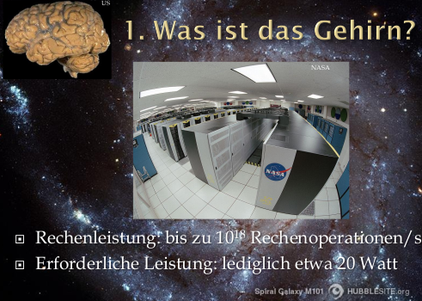
Computer sind Stromfresser und wie erst solche Supercomputer.
Unser Gehirn leistet diese gewaltigen Dinge, die ich erwähnt habe mit lediglich 20 Watt. Es ist unglaublich. Aber es ist so. Sie fragen sich, sind wir ständig am am rechnen mit diesen 10 hoch 18 Rechenoperationen? Natürlich sind wir ständig am rechnen. Und zwar so: Unser Auge liefert bis zu 10.000.000 Impulse pro Sekunde ins Gehirn, die in Echtzeit verarbeitet werden. Nicht wahr, sie können das gleich verwerten, wenn sie am Gehen, wenn sie am Springen sind und so weiter.
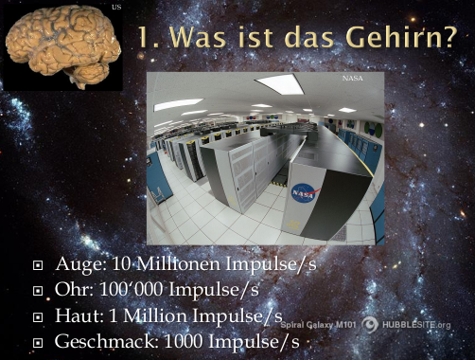
Am Autofahren, am Flugzeug, fliegen und was auch immer. Das Ohr vermittelt, bis etwa hunderttausend Impulse pro Sekunde. Die Haut vermittelt bis 1.000.000 Impulse pro Sekunde. Und unser Geschmack? Im Moment ist er nicht besonders aktiv bei ihnen, aber so bis zu 1000 Impulse pro Sekunde. Und das muss alles verarbeitet werden, in Echtzeit. Und wir merken es gar nicht ja, was da abgeht.

Eine ganz kurze Einführung in den Aufbau, die Struktur des Gehirns. Das Großhirn wird aufgeteilt in verschiedene Regionen.
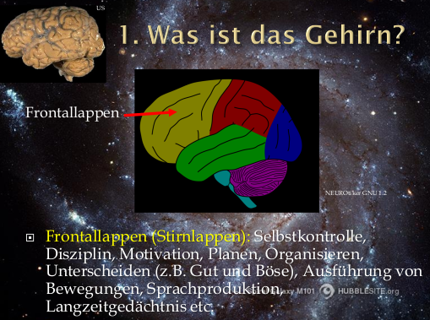
Ganz vorne der Frontallappen oder auch Stirnlappen genannt. Dort kann man Funktionen wie Selbstkontrolle, Disziplin, Motivation, planen organisieren - auch unterscheiden zum Beispiel zwischen Gut und Böse differenzieren – ansiedeln. Auch Ausführung von Bewegungen, und zwar bewussten Bewegungen sind dort besonders verarbeitet. Dann die Sprachproduktion. Ist auch dort zu finden. Also dieser Teil ist bei mir im Moment sehr aktiv, bei ihnen nicht. Aber nachher dann wieder. Ja, und auch das Langzeitgedächtnis und so weiter ist dort angesiedelt.
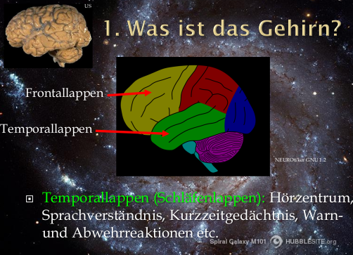
Im Temporallappen da so seitlich, man nennt ihn auch Schläfenlappen, da haben wir unser Hörzentrum. Ist ja auch verständlich, denn von daher über die Ohren kommen ja die ersten Impulse überhaupt ins Gehirn hinein. Dort ist auch das Wernicke Zentrum angesiedelt, das Sprachverständnis, das bei ihnen im Moment da im Temporallappen arbeitet. Und in dieser Geschwindigkeit, wenn sie jetzt zusammenzählen würden, wie wie schnell ich Vokale und Konsonanten hintereinander rauslasse und sie können das gleich alles richtig analysieren und dann sogar die die ganze Syntax im Deutschen verarbeiten und sie wissen ganz genau, was das alles bedeuten soll. Das ist unglaublich, was da im Moment gerade bei Ihnen im Gang ist. Das ist eben dort angesiedelt und auch das Kurzzeitgedächtnis, Warn- und Abwehrreaktionen und so weiter. Aber es ist wichtig: Man hat früher gemeint, eben das Sprachzentrum, das ist da, das Sprachverständniszentrum da und jenes dort. Aber heute ist klar geworden, das sind so Akzente. Das Sprachzentrum, Sprachverständniszentrum ist lokalisierbar, aber das arbeitet gleichzeitig mit anderen Gebieten des Gehirns interaktiv zusammen. Es ist viel, viel komplexer, als man noch in jüngerer Vergangenheit gemeint hat. Also es ist nicht einfach ein Prozessor wie bei ihrem Laptop tätig, sondern da sind viele Prozessoren, die miteinander verschaltet sind und miteinander interaktiv sich ergänzen und Informationen austauschen.
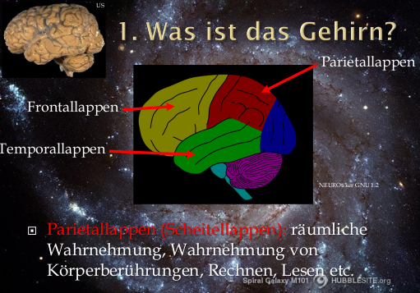
Gehen wir etwas weiter nach hinten in unserem Gehirn kommt der Parietallappen oder auch Scheitellappen genannt.
Dort kann man die räumliche Wahrnehmung ansiedeln. Das heißt, dieser Teil ist aktiv, wenn sie sich orientieren im Raum und auch wahrnehmen den Unterschied zwischen Ihrem Körper und dem äußeren Raum. Es gibt Menschen, die haben durch einen Unfall oder so hier einen Schaden, eine Verletzung erlitten und solche Menschen können dann mit größter Mühe.sich im Raum bewegen. Die haben größte Mühe, ihr Bett in Ihrem Haus zu finden, und wenn man sie führt und sie neben das Bett stellt, haben sie die größte Mühe, sich aufs Bett hinzulegen. Ja, wenn etwas ausfällt, dann merken wir plötzlich, was wir eigentlich gehabt haben. Auch die Wahrnehmung von Körperberührung geht besonders über diesen Bereich. Auch rechnen und lesen etc. ist dort speziell angesiedelt.
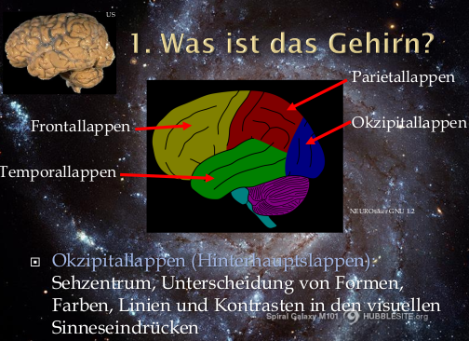
Noch weiter nach hinten, da kommt der Okzipitallappen oder Hinterhauptslappen, das ist das Sehzentrum. Aber nicht das gesamte Sehen ist dort angesiedelt, sondern insbesondere die Unterscheidung von Formen - das ist bei Ihnen sehr aktiv im Moment, Sie sehen diese Powerpoint Präsentation und sie können diese unterschiedlichen Formen wahrnehmen und auch richtig interpretieren. Das geschieht dort. Auch Farben, Linien und Kontraste in den visuellen Sinneseindrücken werden dort speziell verarbeitet. Dann unterhalb des Großhirns, das wir bisher gesehen haben, kommt das Kleinhirn.
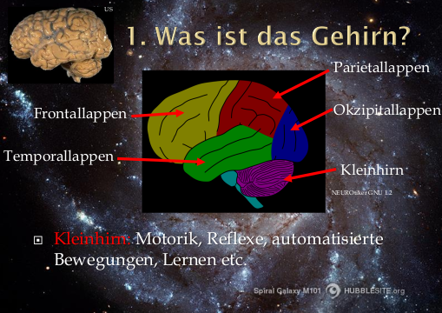
Dort ist insbesondere die Motorik angesiedelt, die Reflexe. Auch die automatisierten Bewegungen; das ist für Musiker sehr, sehr wichtig, denn wenn man, sagen wir eine Chopin Etüde spielen soll - das sind so 5 Minuten, sagen wir 12 Töne pro Sekunde, das kann man nicht in Echtzeit sich genau überlegen, welche Töne da gespielt werden sollen, das muss hier im Kleinhirn automatisiert werden. Und das geht so, man lernt, wenn man einen bestimmten Bewegungsablauf ganz langsam macht, am Klavier oder auf der Geige dreimal hintereinander, dann beginnt das bereits gespeichert zu werden. Und darum hatte ich früher als Klavierlehrer immer wieder den Schülern versucht zu zeigen, ihr solltet eigentlich nie Fehler machen beim Spielen. Weil jeder Fehler, den man macht, wird bereits gelernt. Aber im Prinzip sollte man einfach genug, langsam aber genau richtig spielen und schon nach dreimal wird das gespeichert und man kann das dann steigern, eben bis Tempo typischerweise 12 Töne pro Sekunde, das geht. Ja, also das ist da hinten angesiedelt, aber das ist natürlich nicht nur in der Musik wichtig, es ist in allen möglichen Bereichen des Lebens wichtig. Auch gewisse Aspekte des Lernens sind dort übrigens im Kleinhirn mit angesiedelt.
Ja, also wenn man sich nur ein bisschen mit dem Gehirn beschäftigt - man muss einfach staunen, was das Gehirn überhaupt ist. Und jetzt kommen wir zur eigentlichen Neurotheologie, und zwar mit Persingers Gott-Helm. Psychologe Michael A. Persinger hat bestimmte Versuche unternommen in den 1980 er Jahren. Übrigens, er gehört zur Laurentian University in Sudbury, Ontario in Kanada. Und da hat er zunächst mal mit 1000 Versuchspersonen gearbeitet. Die mussten in einem schalldichten Raum einen umgebauten Motorradhelm oder sowas ähnliches anziehen. Und dann hat Persinger sie bearbeitet, und zwar mit TMS mit Transkranieller Magnetstimulation. So hat Persinger den Temporallappen, den Schläfenlappen, da auf der Seite stimuliert. Er hat den Leuten gesagt, wir führen hier eine Entspannungsübung durch. Die wussten ja nicht genau was das ganze soll, aber er hat es ihnen so erklärt: „Wir haben eine Entspannungsübung.“
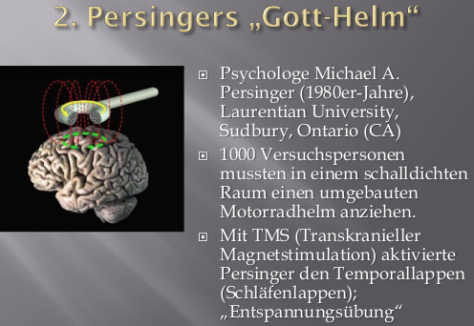
Und er sagt, in den Ergebnissen ist folgendes herausgekommen:
80% der Probanden, die untersucht wurden beschrieben dann das Gefühl von einem Zustand des Schwebens. Andere haben gesagt, ich habe die Anwesenheit eines Engels oder Dämons gespürt. Und wieder andere haben gesagt, ich bin Gott begegnet. Es gab auch Atheisten, die mitmachten, und die haben gesagt, ich habe mich mit dem Universum verbunden und eins gefühlt.
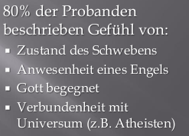
Interessant, an die Stelle Gottes kommt das Universum. Ja, das war also das Ergebnis. Und das hat dann eben bei Persinger zu verschiedenen Schlussfolgerungen geführt. Er hat gesagt,
- also mit meinen Untersuchungen kann man zeigen, Gott ist eigentlich eine Illusion des Gehirns. Man muss einen bestimmten Gehirnteil - und es gibt offensichtlich im Scheitellappen ein ganz bestimmtes Modul, wenn man das stimuliert, bekommt der Mensch das Gefühl der Existenz Gottes. Aber das ist natürlich nur subjektiv. Und als Evolutionist sagt er, durch zufällige Evolution habe sich der Temporallappen mit einer bestimmten Region, eben mit diesem Gottesmodul gebildet, das Gefühl, eben von Gott vermitteln könne.
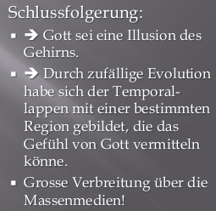
Diese Ideen sind dann über die Massenmedien ganz groß verbreitet worden. Wenn Sie aufs Internet gehen und verschiedene online Zeitungen anschauen, da sehen Sie heute noch Artikel, was schon vor längerer Zeit veröffentlicht worden ist.
Sie müssen einfach eingeben, Persingers Gott-Helm oder Gottes-Helm, da kommen Sie drauf. Da wird genau das erzählt und mit viel Enthusiasmus, ein bisschen kritisch, werden diese Ideen und Schlussfolgerungen vorgestellt. Übrigens hat das schon einen besonderen Grund, warum Persinger nicht speziell den Frontallappen bearbeiten wollte oder den Parietallappen.
Warum genau den Scheitellappen?
Man kennt gewisse seltene Formen von Epilepsie. Wo Patienten sagen, sie hätten in solchen Momenten, wenn Sie einen Krampf haben im Gehirn, da würden sie religiöse Erfahrungen machen. Das ist aber eine ganz kleine Minderheit bei Epilepsie Patienten. Und da ist ja zum Beispiel auch die Jeanne d'Arc aus der Geschichte sehr bekannt, diese Frau war eine Visionärin, und zwar bekam sie immer solche Visionen mit Stimmen und auch mit sehen, wenn sie Kirchenglocken hörte. Und daraus wurde eben von gewissen Neurologen der Schluss gezogen, die Frau damals, man kann sie ja heute nicht mehr untersuchen, die muss offensichtlich eine musikogene Epilepsie gehabt haben. Das ist also eine Epilepsie, die ausgelöst wird, sobald sie Kirchenglocken hört. Das gibt es auch heute noch, diese musikogene Epilepsie. Es gibt Patienten, wenn sie einen einen ganz bestimmten Komponisten hören, kriegen sie einen Krampf. Also einen ganz bestimmten romantischen Komponisten. Aber die können dann trotzdem Mendelssohn können sie hören und Tschaikowski auch, aber sobald der kommt, kriegen sie einen Kampf. Ja, und Persinger hat wohl eben den Gedanken gehabt, „Ja, möglicherweise ist die ganze Religiosität des Menschen eben zusammenhängend mit Epilepsie.“ Und zwar mit Epilepsie im Mikrobereich, den man fast nicht nachweisen kann, aber dass da eben so etwas abgeht. Und so entsteht bei gewissen Leuten, die zur Religion neigen, das Gefühl der Existenz Gottes.
Es gab dann einige Jahre später Kritik an dieser Arbeit von Persinger durch den Psychologen Pehr Granqvist von der Universität Uppsala. Er hat nämlich circa 20 Jahre später diese gleichen Versuchsanordnungen wiederholen wollen. Aber mit und ohne TMS (Transkranieller Magnetsimulation). Und er hat dann verkündet, ich habe die gleichen Resultate gekriegt, ob ich nun TMS eingeschaltet habe am Helm oder nicht.
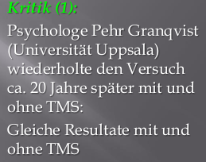
Das war also gar nicht davon abhängig. Nun, Persinger ist gar nicht zufrieden mit Pehr Granqvist und Sie können mal aufs Internet gehen, dann sehen Sie, da wird hin und her diskutiert um diese Sache herum auch auch heute noch, er sagt ja, es ist sowieso immer sehr schwierig gewesen mit diesen Leuten von Uppsala zu kommunizieren und das sollte doch eigentlich in der heutigen Zeit unter Wissenschaftlern ganz anders gehen, aber da sind E-Mails nicht beantwortet worden und so weiter - sie kennen das, überall ist es das gleiche. Ja, und so sind die also gar nicht zufrieden miteinander und Persinger sagt, er hätte ja auch eine andere Software angewendet. Also man kann gar nicht sagen, dass Granqvist die gleiche Versuchsanordnung wiederholt habe. Er ist weiterhin überzeugt von seiner Arbeit und Granqvist von seiner. Nur ich meine an sich ist ja das nicht eine grundsätzliche Kritik. Das zeigt nur, dass es nicht unbedingt abhängig ist von TMS. Sondern wenn die Leute sich sagen, so, jetzt begebe ich mich in ein Zustand von Passivität und Entspannung, dass eben solche Gefühle trotzdem entstehen und Persinger könnte immer noch sagen, ja eben die Gott Idee ist eine Einbildung des Gehirns. Ob mit oder ohne TMS, das ist ja lediglich eine Nebensache.

Aber mich hat erstaunt, bei den ganzen Diskussionen, die so geführt werden in den vergangenen Jahren: Kaum einer trifft wirklich das Problem an der Wurzel. Ich möchte das anhand eines Beispiels der Neurologe Wilder Penfield stimulierte vor Jahren das Gehirn einer Patientin an einer ganz bestimmten Stelle. Er führte hunderte von Operationen durch am offenen Schädel, während die Patienten im Wachzustand waren. Das funktioniert also nur mit örtlicher Betäubung, örtlicher Anästhesie. Das Gehirn selber ist gefühlslos, also Sie können auch schneiden und operieren, aber bevor man schneidet, sollten wir ja ganz genau wissen beim einzelnen Patienten, wo ist jetzt genau das Sprach-Produktionszentrum damit man dann nicht schneidet und plötzlich kann der Patient nachher nicht mehr sprechen. Und wo ist genau das Zentrum, wo die Finger bewegt werden, die Oberlippe bewegt wird und so weiter muss man ganz genau wissen, damit man am richtigen Ort schneiden kann. Und ein Fall, eine Patientin ist weltberühmt geworden von Persinger. Sie finden auf dem Internet sogar einen kleinen Film, wo das Ganze noch gespielt wird.
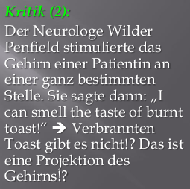
Diese Patientin, die hat immer wieder Epilepsie gekriegt in dem Moment, wo sie das Gefühl hat, sie schmecke den Geschmack von verbranntem Toast. Also da sehen Sie zum Beispiel in einem Film diese Frau zu Hause, sie ist gerade dabei, das Essen auf den Tisch zu bringen. Der Mann sitzt am Tisch und - oh Schande, liest die Zeitung. Ja, während die Frau da ist und hantierte, könnte er mit ihr sprechen. Er liest die Zeitung, sie bringt das Geschirr und die Sachen fürs Essen, und plötzlich sagt sie „I can smell the taste of burnt toast.“ und dann klirrts. Die Frau liegt am Boden und verkrampft sich. Epilepsie. Nun, Wilder Penfield hat die Frau da im Operationssaal. Und dann stimuliert er mit einer Elektrode eine bestimmte Stelle des Gehirns und dann sagt die Frau „I can smell the taste of burnt toast.“
Ja, was kann man jetzt davon ableiten? Ja, sehen Sie, damit kann man doch beweisen, dass es verbrannten Toast nicht gibt. Nicht wahr, die Frau wurde stimuliert am Gehirn, und dann spürte sie eben den Geschmack von verbranntem Toast. Aber das war ja nur eine Illusion des Gehirns. Folglich gibt es keinen verbrannten Toast. Das ist ja genau die Logik von Persinger. Es gibt da ein Modul, wenn man das aktiviert, dann bekommt der Mensch das Gefühl, Gott sei da. Aber das ist ja nur Einbildung folglich -> Gott gibt es nicht.
Das ist schon ein Mangel an Logik. Man kann sagen, dieses Gefühl ist Einbildung, aber ob jetzt Gott objektiv existiert oder nicht, hängt nicht davon ab. Genauso wie man sagen muss bei Wilder Penfield, diese Patientin, objektiv war da kein verbrannter Toast, aber es gibt schon mal zwischendurch verbrannten Toast, wenn man nicht aufpasst. Aber das wissen wir eigentlich alles schon längst durch Alkohol, durch Drogen, durch Hyperventilation (man atmet zu stark) und auch sonst durch Sauerstoffknappheit, Erschöpfung, Salzverlust entstehen Halluzinationen. Menschen können plötzlich Dinge sehen, die gar nicht da sind, Dinge hören, die objektiv nicht da sind. Nicht wahr, einer in der Wüste völlig verdurstet und ausgesalzen (ausgelaugt). Plötzlich sieht er da vorne eine Quelle und geht hin, aber das ist keine, es ist eine Halluzination. Ich sage nicht Fata Morgana, denn das wäre ja eine physikalische Täuschung. Aber es gibt auch die Halluzination in der Wüste – eine Quelle, das ist nur Einbildung. Aber die Schlussfolgerung, weil man sich eine Quelle einbilden kann, gibt es folglich objektiv keine Quellen, das ist ein Denkfehler.
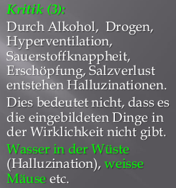
Oder denken Sie an einen schweren Alkoholiker, Delirium Tremens. Er sieht überall weiße Mäuse. Und die sind schrecklich Realität für ihn. Aber es ist objektiv gar nichts da, das Gehirn täuscht ihm vor. Aber man kann doch daraus nicht folgern: Weiße Mäuse, das ist Einbildung, weiße Mäuse gibt es nicht. Es gibt natürlich viele braune und so, aber es gibt auch weiße Mäuse. Das wissen wir nicht wahr? Ein Polizist, ein befreundeter Polizist oder ehemaliger Polizist hat mir erzählt, er hatte im Gefängnis einen Alkoholiker, der im Delirium Tremens war. Der sah überall Käfer. Schreckliche Käfer. Und dann hat der Polizist ihm einen Wischer gegeben, eine kleine Schaufel und hat gesagt, er soll alles zusammenwischen. Der ist dahinter und hat die alle schön zusammengewischt.
Ja, aber jetzt davon abzuleiten, nur weil diese schlimme Halluzination da war, es gibt keine Käfer in der Realität, das ist ein Denkfehler. Ich denke wir haben uns verstanden, aber jetzt müssen wir noch folgendes angehen. Die Bibel verbietet die Verehrung einer Projektion. Das ist sogar nach der Bibel eine sehr ernste, schlimme Sache, wenn man eine Projektion des Gehirns göttlich verehrt. So sagte Mose in seiner Abschiedsrede vor dem Volk Israel in den Gefilden Moabs gerade vor der Landnahme unter Josua in 5. Mose 4,15 <So hütet eure Seelen sehr, denn ihr habt keinerlei Gestalt gesehen an dem Tage, da der Herr am Horeb mitten aus dem Feuer zu euch redete, dass ihr euch nicht verderbet und euch ein geschnitztes Bild machet. Das Gleichnis irgendeines Bildes, das Abbild eines männlichen oder eines weiblichen Wesens, das Abbild irgend eines Tieres, das auf Erden ist, das Abbild irgendeines geflügelten Vogels, der am Himmel fliegt, das Abbild von irgendetwas, das sich auf dem Erdboden regt, das Abbild irgendeines Fisches, der im Wasser unterhalb der Erde ist und dass du deine Augen nicht zum Himmel erhebest und die Sonne und den Mond und die Sterne, das ganze Heer des Himmels sehest und verleitet werdest und dich vor ihnen bückest und ihnen dienest.>
Also der Mensch darf nicht ein Bild projizieren und das als Gott verehren. Das wird ernst und ganz deutlich verurteilt! Die 10 Gebote nicht wahr, sind ja eigentlich eine Verurteilung aller Religionen der Welt. Da steht <Ich bin der Herr, dein Gott, du sollst keine anderen Götter neben mir haben.> Und im zweiten Gebot steht, dass man kein Bild herstellen soll, das man dann göttlich verehrt. Aber sie sehen in allen möglichen Religionen der Welt, wie solche Bilder verehrt werden. Statuen und zweidimensionale Bilder im Buddhismus, Hinduismus in den Stammesreligionen in Afrika, bei den Indianern, überall in der ganzen Welt ist das so und sogar in die Christenheit hinein kam das. Wenn wir denken den ganzen Bilderkult in der katholischen Kirche, in der griechisch-orthodoxen Kirche, russisch-orthodoxen usw. Aber das ist ganz grundsätzlich im Widerspruch zu dem, was die Bibel sagt. Nun, falls Sie sagen, das war Altes Testament, im Neuen Testament ist es genau gleich. Der Apostel Paulus war auf seiner Missionsreise nach Europa in Athen – Apostelgeschichte 17 - und da hat er ja seine berühmte Rede vor dem Areopag gehalten. Und da in Athen - notabene in einer Stadt, die voll war von künstlerischen Darstellungen der alten Griechen, die verstanden was von dreidimensionaler Bildhauerei. Aber wir haben das Zeugnis aus der Antike, da schreibt einer „Es war einfacher in Athen einem Gott zu begegnen als einem Menschen.“ Also Sie sehen, die Stadt war von Bildern erfüllt. Und nun, Paulus spricht vor dem Areopag, dem Gerichtshof in Athen - Apostelgeschichte 17, 29 - <Da wir nun Gottes Geschlecht sind> - also wir sind das Geschöpf Gottes

<Da wir nun Gottes Geschlecht sind, so sollen wir nicht meinen, dass das Göttliche dem Golde oder Silber oder Stein, einem Gebilde der Kunst und der Erfindung des Menschen gleich sei.> Also er sagt, das könnt ihr alles vergessen. Das hat mit Gott nichts zu tun. Gott ist ganz anders der. Der Gott der Bibel ist keine Projektion des Menschen, sondern er offenbart sich von außen her, teilt sich den Menschen mit. Das kommt nicht aus dem Inneren des Menschen heraus. Eigentlich ist diese ganze, sogenannte moderne Neurotheologie, eine Neuauflage des alten Feuerbach. Nicht wahr, Feuerbach, war doch eine der großen Philosophen in Deutschland im 19. Jahrhundert, und er ist bekannt geworden durch den Gedanken, Gott sei eine Projektion des Menschen. Feuerbach, 1804 bis 1872 hat zwar selber diesen Ausdruck Projektion nie gebraucht, aber in der Philosophiegeschichte, wenn man über Feuerbach spricht und erklärt, was seine Ideen waren, wird das eben allgemein so beschrieben. Und es ist in dem Sinn korrekt. Er wollte sagen, der Mensch macht von inneren Gefühlen und Empfindungen heraus eben entwickelt er die die Idee Gottes, aber objektiv existiere Gott nicht.
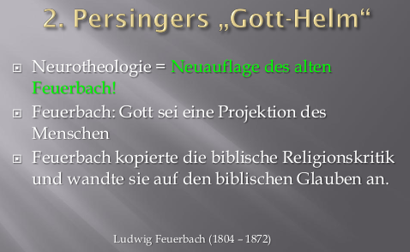
Aber nun muss man folgendes beachten. Feuerbach kopierte die biblische Religionskritik, er hat ja auch Theologie studiert und erst später Philosophie. Ja, Feuerbach kopierte die biblische Religionskritik, die aus der Bibel kannte, und wandte sie - und das war nur neu - an auf den biblischen Glauben, auf den Gott der Bibel auch. Er sagt, auch der Gott der Bibel sei eben nur eine Projektion aus dem Innern des Menschen. Nun, ich will Ihnen ganz kurz zeigen, was das ist, die Religionskritik der Bibel. Die wird so schön zusammenfassend dargestellt im Römerbrief. Der Apostel Paulus schreibt im Jahr 54 nach Christus an die christliche Gemeinde in Rom. Und in seiner Eröffnung des Briefes ab Kapitel 1, Vers 18 da beschreibt er zuerst die Völker im Allgemeinen in dieser Welt. Die Völker, die keine Bibel haben, aber durch das Zeugnis der Natur wissen könnten, mit ihrem Verstand darauf schließen müssten, dass ein Schöpfergott hinter der Natur existieren muss. Ich lese vor <Denn es wird offenbart Gottes Zorn vom Himmel her über alle Gottlosigkeit und Ungerechtigkeit der Menschen, welche die Wahrheit in Ungerechtigkeit besitzen; weil das von Gott Erkennbare unter ihnen offenbar ist, denn Gott hat es ihnen geoffenbart. Denn das Unsichtbare von ihm sowohl seine ewige Kraft als auch seine Göttlichkeit, die von Erschaffung der Welt an in dem Gemachten mit dem Verstand> - noreo im Griechischen - <wahrgenommen werden, wird geschaut, damit sie ohne Entschuldigung seien, weil sie, Gott kennend, ihn weder als Gott verherrlichten noch ihm Dank darbrachten, sondern in ihren Überlegungen in Torheit verfielen und ihr unverständiges Herz verfinstert wurde: indem sie sich für Weise ausgaben> - als Philosophen, als Religionsstifter - <indem sie sich für Weise ausgaben, sind sie zu Narren geworden und haben die Herrlichkeit des unverweslichen Gottes ausgetauscht mit dem Gleichnis eines Bildes von einem verweslichen Menschen und von Vögeln und von vierfüßigen und kriechenden Tieren. Darum hat Gott sie auch dahin gegeben, in den Gelüsten ihrer Herzen in Unreinigkeit ihre Leiber untereinander zu schänden, welche die Wahrheit Gottes mit der Lüge ausgetauscht und dem Geschöpf mehr Verehrung und Dienst dargebracht haben als dem Schöpfer, welcher gepriesen ist in Ewigkeit. Amen.>


Das ist eine harte Botschaft, nicht wahr. Aber was sagt Paulus hier aus: Die Völker der Welt, die die Bibel nicht kennen, die könnten mit ihrem Verstand wissen, hinter dieser komplexen Ordnung der Natur muss ein Ordner sein. Weil alle Menschen wissen aus dem alltäglichen Leben, höhere Ordnung entsteht nie zufällig, nur durch unsere Planung. Also diese unfassbare Ordnung, die hat der Mensch nicht schaffen können. Also muss dahinter einer sein, der noch größer ist als dieses Universum. Aber anstatt diesen Schöpfer zu verehren, haben die Menschen eben das ausgetauscht und haben die Natur verehrt, anstatt Gott. Sie haben dem Geschöpf mehr Verehrung und Gottesdienst dargebracht als dem Schöpfer. Also hier sagt Apostel Paulus, was die Religionen in aller Welt tun, indem sie kosmische Kräfte, Götter, die in der Natur sind, Sonnengott, Regengott, Berggott, Quellengott und so weiter verehren, da verehren sie die Natur anstatt den Schöpfer. Und das sei Götzendienst, sagt die Bibel. Die Verehrung der Natur anstelle des Schöpfers, das sei eine Projektion des Gehirns auf die Natur. In dem Buch Jeremia, Kapitel 2, Vers 27 wird über Israeliten gesprochen. Die kannten sehr wohl die Bibel, das Alte Testament und den Gott der Bibel, aber die haben sich von ihm abgewandt und wollten wie die anderen Völker rund um sie herum Naturgötter verehren. Und da steht doch, <...die zum Holz sprechen, du bist mein Vater und zum Stein, du hast mich geboren, denn sie haben mir den Rücken zugekehrt und nicht das Angesicht.>
Nun, hier wird die Natur verehrt anstelle des Schöpfers. Man projiziert auf den Stein, das sei der Urheber, aus dem sind wir Menschen entstanden, aus diesem Stück Materie. Das ist aber eine Projektion in den Stein hinein und da können wir gleich sagen, die Evolutionslehre heute, die das westliche Denken beherrscht - mit Urzeugung, das Leben sei zufällig durch die tote Materie entstanden. Urknall, die Materie und die Energie sei aus dem Nichts in einem Punkt konzentriert entstanden, und dann habe sich der Raum aufgedehnt, sprich Urknall. Das ist genau dies: Da sagt man, die Materie erzeugte Leben, nicht der Schöpfer, die Materie - zum Stein, du hast mich geboren. Beziehungsweise beim Urknall, wenn man davon ausgeht eben, zuerst war das Nichts und dann vor 13,7 Milliarden Jahren, sei eben das etwas Materie und Energie entstanden, da wird eigentlich das Nichts als der Urheber aller Dinge verehrt, da projiziert man also Gott und die Schöpferidee auf das Nichts. Das Nichts und die Materie nimmt die Stellung Gottes ein.


Nun, sie kennen ihn - Stephen Hawking, geboren 1942; er ist nach wie vor einer der größten Astrophysiker der Welt. Er besetzt übrigens den Lehrstuhl in England, den früher Newton, dieser große gläubige Physiker und auch Grundleger von wichtigen Aspekten der modernen Physik eingenommen hatte. Nun Stephen Hawking hat ein neues Buch herausgegeben. Das haben Sie bestimmt in den Medien erfahren. September 2010 in der deutschen Übersetzung heißt das Buch Der große Entwurf - Eine neue Erklärung des Universums. Und da sagt dieser selbe Stephen Hawking, großer Spezialist, führender Spezialist in Fragen Urknall: „Das Universum habe sich selbst aus dem Nichts erschaffen.“ Der Grund, warum es statt dem Nichts doch etwas gibt, sei spontane Schöpfung. Also spontan heißt von selbst, ohne Grund ist es plötzlich gekommen. Ja, und das ist natürlich schon sehr schwerwiegend. Das wurde so groß jetzt in den Medien kolportiert, aber kaum habe ich Kritik gefunden. Das ist doch ein grundlegender Logikfehler! Wenn man sagt, das Universum habe sich selbst aus dem nichts erschaffen, dann vereinigt man ja Ursache – Erschaffer - mit Wirkung - das Geschaffene. Das geht ja nicht. Wir haben doch von ganz klein an das gelernt - nicht unbedingt so mit den Ausdrücken, aber das Prinzip - wir müssen Ursache und Wirkung unterscheiden, das ist nicht das Gleiche. Das ist das ABC der Logik. Wie ist das möglich, ein so intelligenter Mann verwechselt das, sobald es um diese Frage geht. Das Universum habe sich selbst aus dem Nichts erschaffen.
Nun, das ist doch ganz genau das gleiche, was sie zum Beispiel auch in der altägyptischen Religion finden. Ich meine, Studenten im Zusammenhang mit Umwelt und Archäologie Israels, die Religionen im Umfeld des Alten Israels erklären muss, wie Ägypten, Sumerien, Babylonien, Assyrien, Kanaan - ja, da komme ich natürlich auf die ägyptische Schöpfungsauffassung zu sprechen. Im ägyptischen Schöpfungsmythos von Heliopolis beginnt alles mit Atum, dem Sonnengott, der sich selbst erschaffen habe. Darum haben die alten Ägypter Atum auch genannt chepre, und das heißt im Altägyptischen, der von selbst entstand. Es ist grandios. Diese Parallele meine ich zu Stephen Hawking. Da wird ja genau wieder Ursache mit Wirkung verwechselt. Man kann nicht gleichzeitig die Ursache und gleichzeitig die Wirkung sein. Es ist absurd. In Hermopolis auch im alten Ägypten, da erfahren wir noch mehr über den ägyptischen Schöpfungsmythos. Da ist nicht eben allein Atum der Sonnengott, der gewissermaßen das Licht personifiziert als Gott, nein, da haben wir verschiedene Götterpaare, also immer ein Männchen und ein Weibchen, oder wie soll ich sagen, ein Mann und eine Frau. Niau und Niaut sind das Götterpaar, die das Nichts darstellen. Sie haben richtig gehört, das Nichts ist in Ägypten ein Götterpaar.

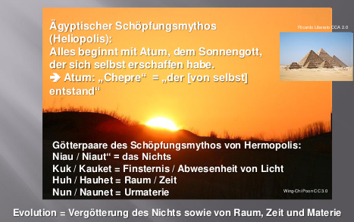
Dann Kuk und Kauket, das ist die Vergottung der Finsternis der Abwesenheit von Licht. Huh und Hauhet ist das Götterpaar, das Raum und Zeit darstellt. Und Nun und Naunet stellt die Urmaterie dar. Sie sehen, im alten Ägypten wurde also gerade das Nichts und die Materie wurde als Gott oder als göttlich verehrt. Und als der Ursprung der Dinge. Und das haben sie genauso in der Evolutionslehre, da haben Sie die Vergötterung des Nichts. Denn aus ihm sei alles gekommen, spontan sowie von Raum, Zeit und Materie. Hat sich also alles selber hervorgebracht. Der Raum habe sich ausgespannt, die Zeit habe begonnen zu laufen und mit viel Zeit habe sich die Materie immer von selbst immer höher entwickelt bis zum menschlichen Gehirn, der höchsten bekannten materiellen Struktur des Universums.
Es gibt nicht nur die Religionskritik der Bibel, es gibt auch die Atheismuskritik der Bibel, und die ist auch sehr, sehr hart. König David schreibt vor 3000 Jahren in Psalm 14 <Der Tor> hebräisch naval <spricht in seinem Herzen: Es gibt keinen Gott.> Sie sehen, der Atheismus ist nicht neu, der ist nicht im 19. Jahrhundert entstanden mit Leuten wie Feuerbach und Nietzsche und so weiter. Sondern das hat es schon immer gegeben. In der Bibel wird er naval genannt. Das bedeutet nicht der, der bei uns schwach in der Schule wäre, überhaupt nicht. Naval hat den Nebengedanken, dass da eine Aversion gegen Gott vorhanden ist. Also Tor, mit dem Nebengedanken, der Aversion gegen Gott. Und wir haben in Römer 1, 22 gelesen <Indem sie sich für Weise ausgaben, sind sie zu Narren geworden.> Das wie gesagt über die Menschen, die die Natur verehren anstatt den Schöpfer.
Nun, wir kommen unter drittens zu Andrew Newberg im Zusammenhang mit dem Thema Meditation. Newberg ist ein weiterer wichtiger Neurotheologe von der Universität Pennsylvania. Er untersuchte mit SPECT, das ist ein bildgebendes Verfahren. Da kann man das Gehirn also sichtbar machen und fotografieren. Man sieht dann mit unterschiedlichen Farben, welche Regionen sind aktiv und welche sind passiv, welche ruhen aus. SPECT ist die Abkürzung für Single-Photone-Emission Computed Tomography. Ja, also mit dem SPECT Verfahren hat er das Gehirn bei Meditierenden, zum Beispiel bei buddhistischen Mönchen, fotografiert im Moment der höchsten meditativen Versenkung.
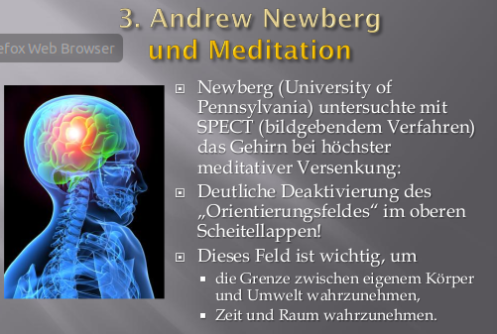
Und dabei hat er festgestellt, das kann man sehen auf den Bildern, eine ganz deutliche Deaktivierung des Orientierungsfeldes im oberen Scheitellappen Parietallappen. Ich habe ja schon erklärt, das ist dieser Bereich, der uns hilft, dass wir uns im Raum zurechtfinden, dass wir unterscheiden zwischen Ich und meinem Körper und dem, was um mich herum ist. Ja, und genau dieser Bereich wurde deaktiviert bei der Meditation. Dieses Feld ist auch wichtig, um Zeit, das Zeitgefühl und eben den Raum wahrzunehmen. Die Grenze zwischen dem Ich und der Umwelt. Nun, das hat natürlich zu Schlussfolgerungen geführt, wie: Das Empfinden von Aufhebung des Selbst, des Ich, in der Meditation ist eine Täuschung. Erzeugt durch reduzierte Hirnaktivität. Das Empfinden von einer Einheit mit dem Göttlichen oder mit dem Universum - im Hinduismus ist ja das Universum das Göttliche. Der Hinduismus kennt keinen Gott jenseits der Natur, man kennt keinen transzendenten Gott. Das Göttliche ist im Hinduismus immer immanent, identisch mit allem.
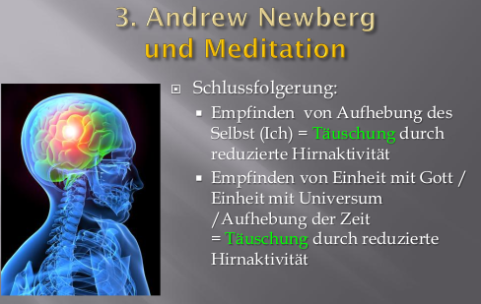
Drum sagt man, alles ist Gott. Und auch der Hindu, der einzelne Hindu ist Gott. Jeder Mensch sei Gott und auch eben Ratten oder Kühe. Aber, diese Einheit mit dem Universum, das sei eben ausgelöst durch diese Täuschung des Gehirns. Reduzierte Hirnaktivität im Parietallappen und auch das Gefühl, plötzlich in der Ewigkeit zu sein. Die Zeit sei weg. Das ist genau dieser Bereich, der uns hilft, uns auch zeitlich im Raum wahrzunehmen. Ich möchte Newberg an dieser Stelle nicht kritisieren, sondern würdigen. Newberg belegt, dass Meditation, und damit meine ich passive Versenkung, so wie es im Hinduismus und Buddhismus üblich ist, solche Techniken wurden übrigens auch schon sehr früh in die Christenheit hineingebracht.
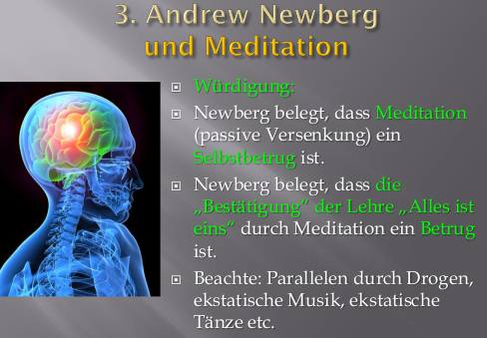
Gerade die Versenkungspraktiken in der katholischen Kirche, oder jetzt war ja das Jahr der Stille, da wurden solche Praktiken auch in evangelikale Kreise hinein kolportiert. Aber, diese passive Versenkung erklärt Newberg, ist ein Selbstbetrug. Man gibt sich der der Passivität hin nicht wahr. Das haben ja die die Beatles auch angepriesen in ihrem Song Let it be. Das hieß nicht sei ein bisschen cool und nimm das Leben ein bisschen einfach. Let it be heißt, lass dich gehen in der passiven Versenkung der hinduistischen Meditation. Die Beatles haben TM gelernt, bei Maharishi Maheshyogi. Und dann wird gesungen im Text Whisper words of wisdom, das heißt nicht einfach flüstere irgend schöne, weise Verse, sondern damit waren gemeint, die Mantras, die man ständig wiederholen muss, ohne unbedingt zu wissen, was es bedeutet, um sich eben in den Zustand der Passivität zu zu begeben. Aber Newberg belegt, dass die angebliche Bestätigung der Lehre des Hinduismus und des Buddhismus: Alles ist eins. Alles ist göttlich. Wir müssen nur merken, dass wir eigentlich eins sind mit dem Göttlichen. Das ist eben ein Betrug. Die Mediation ist keine Bestätigung, dass das etwa objektiv wahr wäre. Nicht wahr, jetzt machen wir aber nicht den gleichen Fehler wie Persinger ja. Es es geht nur darum, wenn jemand sagt, die Meditation sei ein Beweis,
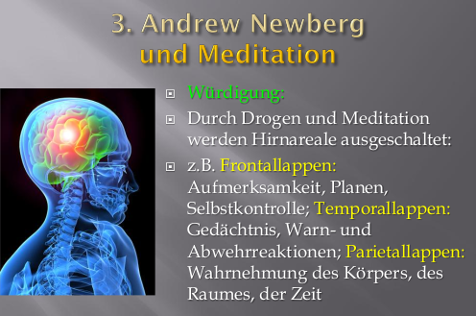
dass alles eins ist, dann muß man sagen „Nein, die Meditation ist kein Beweis, dass alles eins ist.“ Denn wenn man bei der Mediation das Gefühl hat von Einheit mit dem Universum, mit dem Göttlichen, dann ist das eben ganz klar hier die Ausschaltung von Hirnregionen. Und man beachte die Parallelen! Durch Drogen entsteht ja das auch. Da entstehen genau gleiche Gefühle. Oder durch ekstatische Musik, wo der Rhythmus, der Grundrhythmus immer genau gleich ist. Das darf man in klassischer Musik nie. Da muss man ständig entsprechend der Atmung, entsprechend den Phrasen muss man das Tempo anziehen, zurückschrauben, wieder anziehen, das geht schön in Wellen, und darum drückt diese Musik eine so tiefe Ruhe aus. Das kommt von daher. Aber wenn sie den Grundschlag immer genau gleich haben wie auf dem Computer produziert, dann führt das dazu, das Gehirn wird passiv, denn sie wissen sofort, wie es in 10 Sekunden klingen wird; immer noch genau gleich. Und wenn man weiß, was alles kommt, dann wird der Geist passiv. Und das kann dann eben dazu führen, dass man ausflippt. Auch durch ekstatische Tänze kann man das erreichen. Aber wenn die Musik so strukturiert ist, dass sie ständig von Überraschungen lebt - hören Sie zum Beispiel mal die Chromatische Phantasie und Fuge von Bach an. Das ist ständig eine Überraschung. Sie können nicht vorausplanen, was jetzt, da kommt nicht wahr, und das aktiviert das Gehirn. Da wird also der Frontallappen aktiviert, nicht deaktiviert.
Nun, durch Drogen und Meditation werden Hirnareale ausgeschaltet wie Frontallappen mit der Aufmerksamkeit, planen, Selbstkontrolle. Temporallappen, das Gedächtnis, Warn- und Abwehrreaktionen. Parietallappen Wahrnehmungen des Körpers, des Raumes, der Zeit. Also das hat uns Newberg gezeigt. Aber wir müssen ihn auch kritisieren. Newberg ging nämlich bei seinen Ergebnissen über das Eigentliche hinaus und er wollte mit seinen Beispielen zeigen, dass Glauben im Allgemeinen mit Selbsttäuschung des Gehirns in Beziehung zu setzen sei.
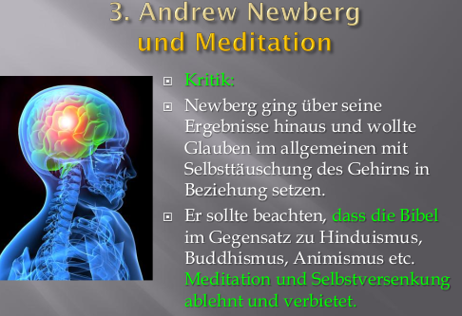
Aber er sollte beachten, dass die Bibel im Gegensatz zum Beispiel zu Hinduismus, Buddhismus, Animismus - das sind Stammesreligionen - etc., Meditation und Selbstversenkung ablehnt und verbietet.
Im neuen Testament finden Sie 14 mal den Aufruf an die Gläubigen, wachsam zu sein: <Wachet> Matthäus 26, 41. 11 mal finden Sie den Aufruf zu Nüchternheit. Dass also die volle Kontrolle immer da ist. Ich habe hier alle Stellen angeführt von 1. Korinther 15, 34 bis 1. Petrus 5, Vers 8. Speziell möchte ich erwähnen 2. Timotheus 4, Vers 5, wo Paulus seinem Mitarbeiter Timotheus sagt <Du aber sei nüchtern in allem.> Nüchtern sein ist hier im griechischen nefo, und das bedeutet gemäß dem Standardwörterbuch zum Griechischen des Neuen Testaments von Walter Bauer folgendes: „nefo gleich: Abwesenheit von jeglicher geistigen und seelischen Trunkenheit, Exaltiertheit, Verwirrnis.“ Also die Bibel verbietet das Ekstatische im Glauben. Die Erfahrung, die man eben bei Meditation hat. Und jetzt verstehen Sie, warum es Christen gibt, die sagen, meine Kinder machen in der Schule keine Traumreisen. Das sind alles meditative Übungen, die heute in das Schulwesen hereingebracht werden. Und wenn man sich damit beschäftigt, weiß man auch, wie gefährlich diese Dinge sein können. Und da gibt es christliche Eltern, die sagen, nein, ich möchte nicht, dass meine Kinder Mandala ausmalen. Ja, wenn man weiß, was das ist. Das ist nicht einfach eine Malübung, das sind meditative Übungen des Buddhismus, aber das wird heute ganz verbreitet und systematisch in die Schulen gebracht. Ja.
Es ist auch so. Der Heilige Geist ist ein Geist der Selbstbeherrschung nach der Bibel. Ein Geist des gesunden Denkens, der Besonnenheit. In 2. Timotheus 1, Vers 7 steht <Denn Gott hat uns nicht einen Geist der Furchtsamkeit gegeben, sondern der Kraft, der Liebe und der Selbstbeherrschung.> griechisch sophronismos. Sophronismus bedeutet eben Selbstbeherrschung, gesundes Denken, Besonnenheit. Der Heilige Geist nach der Bibel führt den Menschen dazu, dass er sich selber lernt zu kontrollieren. Auch seine Triebe und sein ganzes Sein. Also der Frontallappen, wird aktiviert, nicht deaktiviert. Deaktivierung des Frontallappens ist immer nach der Bibel ein Werk nicht von Gott, nicht von Gottes Geist.
Die Bibel verbietet den Gebrauch von Drogen zur Veränderung des Bewusstseins. Da muß ich sagen, die Veränderung des Bewusstseins durch Drogen ist immer eine Einengung des Bewusstseins. Nicht wahr, in den 60er Jahren Timothy Leary und solche Leute, die haben ja Drogen empfohlenen den Jugendlichen - besonders damals LSD - um aus diesem spießigen Denken des Bürgertums herauszukommen, um die neomarxistische Revolution richtig durchzuführen, müsse man eben auch das Bewusstsein erweitern mit Drogen. Es ist immer eine Einengung. Ich habe in den vergangenen Jahren immer wieder Gespräche geführt mit Hans Richter, einem der großen Neurochirurgen in der Schweiz, und er hat immer wieder betont mir gegenüber, es gibt keine Bewusstseinserweiterung, es ist immer Verengung. In Galater 5, 19 wird Drogenmissbrauch im griechischen pharmakeia genannt. Nicht wahr, wir kennen das Wort Pharmazie. Das hat natürlich in der Zwischenzeit ein bisschen die Bedeutung geändert, aber pharmakeia bedeutet ursprünglich im griechischen Missbrauch von Drogen und dann als Nebenbedeutung auch alle Arten von Okkultismus, Aberglaube, Esoterik. In Galater 5, Vers 19 steht folgendes. Paulus schreibt <Offenbar aber sind die Werke des Fleisches, welche sind Unzucht, Unreinigkeit, Ausschweifungen, Götzendienst, Drogenmissbrauch> - eben pharmakeia - <Feindschaft, Hader, Eifersucht, Zorn, Zank, Zwietracht, Sekten, Neid, Totschlag, Trunkenheit, Gelage und dergleichen, von denen ich euch vorhersage, gleichwie ich auch vorher gesagt habe, dass die solches tun das Reich Gottes nicht ererben werden.> Also Sie sehen, mit welcher Härte gegen Drogenmissbrauch gesprochen wird in der Bibel. Das Reich Gottes nicht ererben werden. Und da sehen Sie also, nach der Bibel geht das nicht wie bei den Indianern mit Pilzdrogen, sich da mit der höheren Welt in Verbindung zu setzen. Es ist ein Betrug.
Wir kommen zu viertens Gehirn und Ethik. Hier geht es um eine Arbeit von Ilkka Pyysiäinen. Religionswissenschaftler, Doktor der Theologie, aber offensichtlich ohne Glauben an den Gott der Bibel von der Universität Helsinki zusammen mit Marc Hauser, einem Psychologen der Harvard University.
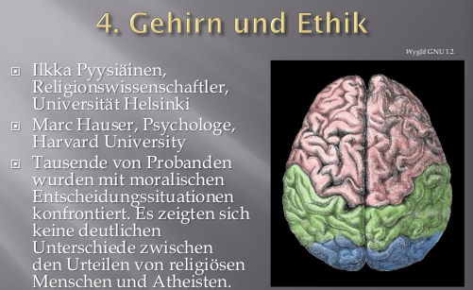
Sie haben Tausende von Probanden konfrontiert mit moralischen Entscheidungssituationen. Also, die mussten kleine Geschichtchen lesen und dann die Geschichten beurteilen. Also wirklich nur ein paar Zeilen. Diese Untersuchungen werden weitergeführt, auf dem Internet finden Sie den Test. Sie können ihn selber machen.
So in der Art, jetzt frei erfunden:
Elisabeth und Martha. Die Kochen zusammen. Elisabeth ist sehr zornig auf Martha und sie schüttet extra von der heißen Suppe etwas aus und verbrennt Martha sehr schwer an der Hand. Was würden Sie sagen, wie sollte man mit Elisabeth verfahren?
Da können Sie ankreuzen oder können Sie markieren:
- sehr schwer bestrafen oder
- ziemlich schwer oder
- nicht so sehr und so weiter bis
- gar nicht.
Und dann kommen Sie zur nächsten Geschichte. Die müssen Sie kurz durchlesen und wieder so eine Alltagssituation oder eine Situation, die im Alltag geschehen könnte, nicht wahr, und da muss man sich entscheiden, was ist da richtig, was ist da falsch. Und sie haben bewusst so Situationen gewählt, wo sie dachten, dass die Leute, die zum Beispiel einen christlichen Hintergrund haben, nicht einfach gleich wüssten, „Ah, da gilt dieser und dieser Bibelvers“, sondern, sie sollten es ihnen sehr schwer machen, bei der Entscheidung. Nun, bei diesen 1000en von Probanden kam folgendes Resultat hervor:
Es zeigten sich keine deutlichen Unterschiede zwischen den Urteilen von religiösen Menschen und Atheisten. Ganz erstaunlich gleich wurde da allgemein eben bewertet und beurteilt. Nun, Schlussfolgerung aus der Arbeit:
Der Mensch habe offensichtlich eine Art angeborene moralische Grammatik. Die einfach schon im Menschen angelegt ist. Das Empfinden für Recht und Unrecht. Es sei da ein grober Raster der moralischen Entscheidungsfindung durch die Gene vorgegeben. Nur Details seien eigentlich kulturell und religiös geprägt. Damit wollten sie sagen, eigentlich die Kultur und und Religion, die braucht es gar nicht. Es gibt einfach eine universelle Ethik, die ist da. Religion sei eigentlich nur ein separates Nebenprodukt der Evolution. Aber fürs Zusammenleben gar nicht nötig. Ja, ich habe vor einiger Zeit den Vortrag gelesen von einer Freidenkerin in der Schweiz, die sehr aktiv da mitarbeitet. Sie ist Neurologin, Oberärztin im Wallis. Die hat auch diese in einem Vortrag über Gott-Idee als Projektion des Gehirns, da hat sie eben nicht nur Persinger gebracht und Andrew Newberg, sondern eben auch diese Untersuchung. Und damit wollte sie zeigen, Religion ist völlig überflüssig, der Mensch hat ja dieses angeboren sein von Rechtsempfinden und darum sei die ganze christliche Auffassung, es bräuchte eine Bibel, um zu wissen, was Recht und unrecht ist, das kann man gewissermaßen vergessen.
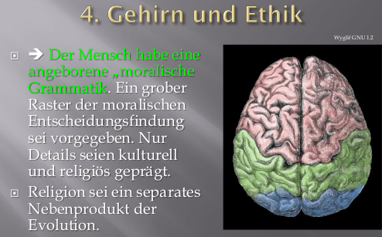
Eigentlich sollte ich mit ihr ein öffentliches Podiumsgespräch haben über dieses Thema am 8. Januar in der Reithalle Winterthur. Aber in der Zwischenzeit sagt sie, ja, das Thema interessiere sie nicht so sehr. Und jetzt habe ich mir so Mühe gegeben, mich mit dem Thema gut auseinanderzusetzen. Jetzt möchte sie ein anderes Thema mehr behandeln und zwar: Ethik und Moral ein Geschenk der Religionen oder der Genetik?
Gut mach ich das. Aber ich muss nur sagen, ich hätte mich so gefreut, wenn sie jetzt eben dieses Thema gebracht hätte. Ja, weil dann hätte ich meine Bibel gezückt und dann aus Römer 2, Vers 14 vorgelesen, was der Apostel Paulus schreibt über die Völker, die keine Bibel haben. Und anstatt Gott die Natur verehren. Und da sagt den Römer 2, Vers 14 <Denn wenn Heiden> ethnos im Griechischen bedeutet, Nationen, die nicht zu Israel gehören und eben keine Bibel haben deswegen, <Denn wenn Heiden, die kein Gesetz haben, von Natur die Dinge des Gesetzes ausüben, so sind diese, die kein Gesetz haben, sich selbst ein Gesetz, welche das Werk des Gesetzes geschrieben zeigen in ihrem Herzen, indem ihr Gewissen mitzeugt und ihre Gedanken sich untereinander anklagen oder auch entschuldigen.> Was sagt dieser Text? Paulus sagt, jeder Mensch in aller Welt, ob er eine Bibel hat oder nicht, hat ein Rechtsempfinden, das der Schöpfer in ihn universell hineingelegt hat. Und darum wissen Eingeborene in Afrika, bevor sie irgendwelchen Bezug hatten zur Bibel und zum Christentum, die wussten, wenn man die Eltern beschimpft, ist das ein Unrecht. Ohne dass sie die 10 Gebote hatten - Du sollst Vater und Mutter ehren. Wieso wussten die Lügen ist ein Unrecht? Wir wissen das alle auch, nicht wahr? Aber das Erstaunliche ist, wir haben alle gelogen. Nicht nur einmal. Ist ja komisch, wir haben diesen Raster der moralischen Entscheidungsempfindung, aber wir verstoßen dagegen. Und wieso ist es auch bei eingeborenen Völkern, die wissen, dass man heiraten muss, wenn man eine Frau haben will, die kann man nicht einfach so haben. Wieso heiraten die? Die haben noch nie die 10 Gebote gelesen - Du sollst nicht ehebrechen - die Ehe als geschützter Rahmen der Beziehung von Mann und Frau und der Sexualität. Wieso wissen die das? Mir hat ein Afrikaner als ich in Togo war gesagt, „Diese moralischen Dinge waren ganz klar bei bei uns in den Stammesgemeinschaften. Aber mit dem Radio und mit dieser ganzen modernen Kultur von Europa und Amerika ist die ganze Moral bei unseren jungen Leuten kaputt gemacht worden. Die wussten das. Nun, Paulus sagt hier, Gott hat dem Menschen das hineingelegt, also die Arbeit von Hauser und Pyysiäinen, das ist nicht ein Problem für den christlichen Glauben, das bestätigt, was die Bibel schon immer gesagt hat.
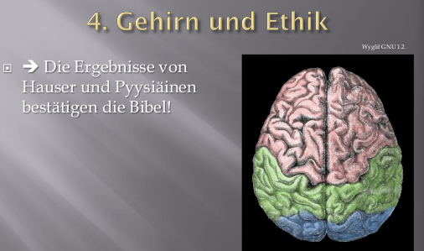
Aber jetzt kommen wir zu Wilder Penfield, 1891 bis 1976. Und das ist nun eben ein wichtiger Punkt. In dem Vortrag von Doktor Meier Strasser, eben dieser Neurologin und Freidenkerin. Da wurde Walter Penfield nicht mit einer Silbe erwähnt. Und da musste ich sagen oh, sie ist Neurologin. Wenn das ein Psychologe gemacht hätte, dann würde ich ein Auge zudrücken, aber nicht bei einer Neurologin. Wieso erwähnt sie Wilder Penfield nicht?
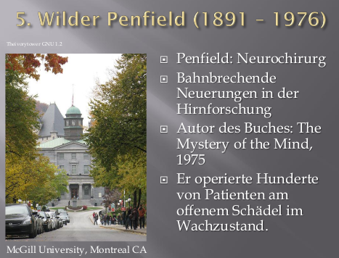
Ja, sind sie auch schockiert? Wilder Penfield wurde - können sie im Internet nachlesen - wurde zu Lebzeiten bezeichnet als The Greatest Canadian of his Lifetime - Der größte Kanadier zu seinen Lebzeiten. Nun Penfield war Neurochirurg und er hat durch seine Forschungen die ganze Neurologie richtig Bahnbrechend erneuert. Ich will erklären wie. Sie wissen ja bereits, er hat viele Hunderte von Patienten im Wachzustand behandelt, am offenen Hirn. Und da eben, um zu wissen, wo er schneiden muss, hat er zuerst die Abklärung gemacht. Aber das hat er systematisch ausgenutzt. Nicht wahr, das ist schon etwas Spezielles, wenn man da mal reinschauen kann und ausprobieren kann. Da hat er also stimuliert, sagen wir, eine bestimmte Region, und da hat sich ein Finger bewegt, Zeigefinger, dann hat er der Sekretärin sofort diktiert. Die musste in einer Gehirnkarte ganz exakt die Stelle eintragen, wo stimuliert worden war. Und dann bewegte er die Oberlippe, dann musste sie genau eintragen, wo man die Oberlippe bewegt. Und so hat er zum ersten Mal eine ganz detaillierte Gehirnkarte erstellen können - nicht so grob, was wir am Anfang gemacht haben dort – den Temporallappen, Frontallappen und so weiter. Nein, wirklich im Detail wo was lokalisiert ist.
Und dieser Mann hat ein Buch geschrieben, The Mystery of the mind - 1975 Das Geheimnis des Geistes. Und das ist sehr interessant. Also er konnte ja alle möglichen Funktionen des Menschen im Gehirn lokalisieren, Bewegung von Körperteilen, fühlen, Sprache, sehen, Gedächtnis. Er konnte sogar Träume produzieren. Beim wachen Patienten bestimmte Region und da kamen Traumbilder. Es ist fantastisch. Zum Beispiel, er hat eine Region stimuliert mit der Elektrode, dann fragt er den Patienten, „Spüren sie etwas?“ „Nein.“ Er hatte 0,5 Volt drauf und dann geht es rauf. Ein Volt. „Spüren Sie etwas?“ „Ja.“ Und dann stimulierte er eine Stelle und der Patient bewegte den rechten Daumen. Wilder Penfield: „Warum bewegen sie den rechten Daumen?“
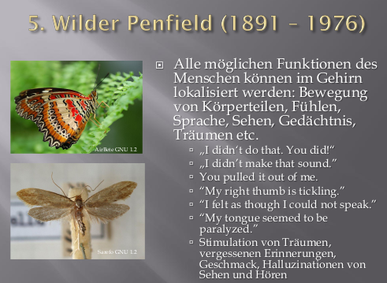
„I didn`t do that, you did?“ Ich hab das nicht gemacht, das haben sie gemacht. Oder an einer anderen Stelle. Und da macht er irgendeinen Ton. „Ah!“ „Warum haben Sie jetzt ah gesagt?“ „I didn‘t make that sound.“ Ich habe diesen Laut nicht gemacht. „You pulled it out of me.“ Sie haben den bei mir rausgedrückt. Oder an einer anderen Stelle und der Patient sagt „My right thumb is tickling.“ Und dann hat Wilder Penfield ein Bild gezeigt, mit einem Schmetterling drauf. Mit der Elektrode rangegangen. „Was sehen Sie?“ Der Patient wird ein bisschen mürrisch und dann sagt er, „Ein Schmetterling, aber ich konnte, ich kann das Wort einfach nicht finden. Dann dachte ich, dann sag ich Motte, aber ich hab das Wort Motte auch nicht sagen können.“ Und so konnte er das Sprachzentrum paralysieren und die Leute konnten die Wörter nicht mehr finden. Aber die waren am Suchen. Und da kam Antwort: „My tongue seemed to be paralyzed (Meine Zunge war wie gelähmt).“
Er konnte sogar vergessene Erinnerungen hervorholen aus dem Gedächtnis. Sagt der Patient: „Ich wusste gar nicht, dass ich das noch wusste.“ Er konnte Geschmack erzeugen. Also das Beispiel ist bekannt – I smell the taste of burned toast. Er konnte Halluzinationen auslösen. Also er hat das auch erlebt, dass jemand Musik gehört hat. Aber da war keine Musik. Die hat Musik gehört, einfach durch die Stimulierung. Er konnte auch das Sehzentrum, das Sehen beeinflussen. Da sagt der Patient: „Der Körper da vorne wird immer größer. Jetzt wird er wieder kleiner.“ Aber er hat nicht irgendwie Angst, dass jetzt da etwas über ihn kommt. Er sagt einfach es wird größer und wird kleiner. Und das ist schon sehr speziell. Aber Wilder Penfield sagt, obwohl er das Gehirn so gründlich erforscht hat, das Ich kann nirgends im Gehirn lokalisiert werden. Es gibt keine Gehirnzentren, wo man sagen könnte, da ist der Wille oder der Glaube lokalisiert.
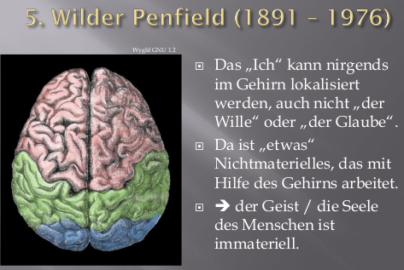
Und eben das Selbst. Sondern er sagt all diese hunderte von Operationen, und in seinem Institut hat man noch weitere gemacht, die nicht er durchgeführt hat, also vielleicht tausendfünfhundert Operationen haben gezeigt, da ist etwas Nichtmaterielles da. Das arbeitet mit dem Gehirn. Das denkt mit dem Gehirn, holt die Gedanken da und dort und die Erinnerungen. Aber das Selbst finden sie nicht. Natürlich damals 1976, da konnten Kritiker nur sagen, ja gut, aber Wilder Penfield hat ja im oberen Bereich des Gehirns, überall hat er da versucht, aber es gibt ja Tiefenregionen im Gehirn, da konnte er mit der Elektrode gar nicht ran. Aber schon damals konnte Wilder Penfield argumentieren: Aber wir kennen Epilepsie, Anfälle in allen möglichen Regionen des Gehirns, auch in den ganz tiefen Regionen und aufgrund von Epilepsie kann man auf ganz bestimmte Regionen schließen, welches ihre Funktion ist. Aber seit etwa 2000 ist das sowieso kein Problem mehr. Heute kann man mit Elektroden ganz tief in das Gehirn hineingehen. Das ist also möglich. Man kann tief durch die Gehirnschichten hindurchgehen. Man macht das natürlich sehr sorgfältig man weiß, genau bei bestimmten Patienten, wo sind die Blutgefäße und da geht man daneben vorbei, sodass man möglichst wenige Blutgefäße verletzt. Aber das ist heute sehr wichtig, zum Beispiel Parkinson, ganz neue Parkinson Behandlung, da gibt man eine Elektrode hinein ins Gehirn und macht eine Verschaltung, außen am Körper haben sie dann die Energiezufuhr und dann wird der Patient ständig stimuliert. Und plötzlich werden die Bewegungen - vorher das schlimme Zittern - werden ruhig. Das funktioniert. Es fantastisch. Also heute kann man in die tiefen Gehirnregionen, nirgends hat man das Ich, das Selbst gefunden. Es ist einfach da - immateriell - und arbeitet mit dem Gehirn so wie wir am Laptop sitzen oder am Computer und - es ist nicht der Computer, der denkt, sondern wir arbeiten mit dem Computer und machen das, was wir wollen Nicht wahr, wir holen diesen Text raus, wir holen dieses Bild raus, wir fügen das zusammen. Das machen wir. Wir sind gewissermaßen wie der Geist, und der Laptop ist die Materie des Gehirns, einfach ein bisschen komplizierter. Aber auch der Neurophysiologe und Nobelpreisträger seiner Zeit, Sir John Eccles - 1903 bis 1997 - der ist noch nicht so lange gestorben, kam durch seine Forschungsarbeit zum gleichen Schluss wie Wilder Penfield. Der Geist ist nicht das Gehirn. Übrigens, Wilder Penfield spricht über mind, das ist so ein grobes Wort im Englischen, aber er benutzt auch das Wort spirit.
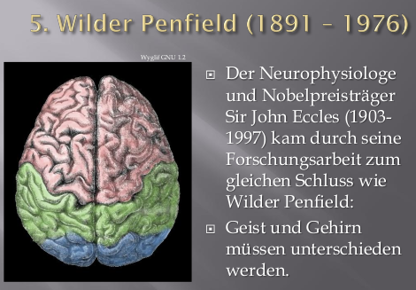
Geist und Gehirn müssen unterschieden werden. Nun, das ist genau das, was die Bibel lehrt. In Prediger 12 beschreibt König Salomo den Tod des Menschen, in Vers 7 steht <Und der Staub zur Erde zurückkehrt, so wie er gewesen und der Geist zu Gott zurückkehrt, der ihn gegeben hat.>
Also hier wird ganz klar zwischen der Materie und dem Geist unterschieden, der Materie, der Körper nach dem Tode verwest er, kehrt zurück zum Staub der Erde. Aber der Geist ist unabhängig davon.
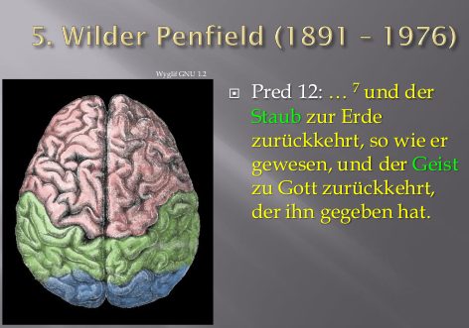
Ich kürze hier ein bisschen ab. Jetzt komme. zu sechstens, der mathematisch prophetische Gottesbeweis. Ja, jetzt haben wir gesehen, also das funktioniert nicht mit diesen Atheismus Argumenten. Aber wenn Gott eben doch eine Realität ist, die nicht durch das Gehirn ausgelöst wird, kann man wirklich belegen, dass Gott existiert? Ja, und es gibt verschiedene Möglichkeiten. Aber eine Möglichkeit ist der mathematisch prophetische Gottesbeweis. Was hat das zu tun mit der Ameise hier?
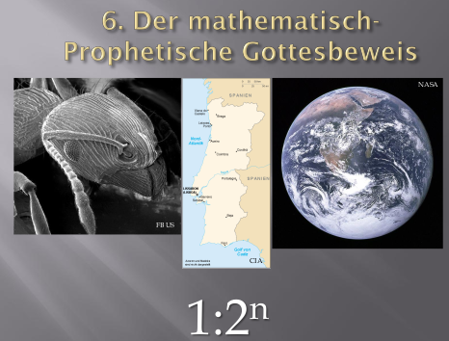
Sie sehen Portugal, eine Weltkugel und dann eine mathematische Formel 1 / 2 hoch n. Nun, Sie werden es gleich verstehen.
In der Bibel finden Sie unzählige Prophezeiungen, die sich Jahrtausende später exakt erfüllt haben. So gibt es zum Beispiel die messianische Prophetie, das ist die Prophetie auf Jesus Christus hin, die wir im Moment in der Bibelklasse da fortlaufend miteinander untersuchen. Im Moment sind wir im Buch Jesaja.
Jesus Christus erfüllt durch sein Kommen vor 2000 Jahren über 300 Prophezeiungen aus dem Alten Testament über den Messias, den verheißenen Erlöser für Israel und alle Völker der Welt.
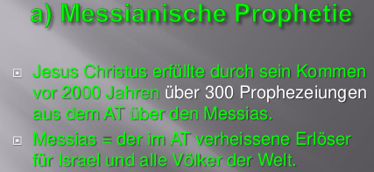
Ich habe als Jugendlicher das mal gelesen, ein Buch von einem amerikanischen Juden, von John Meldau, dass es so viele Prophezeiungen gibt, aber er hat leider nur einen Teil davon behandelt, und so habe ich dann eine Liste für mich erstellt, habe begonnen mit erstens, zweitens, drittens habe das ganze Alte Testament durchgearbeitet und jedes Mal, wenn ich wieder eine Prophetie, die sich erfüllt hat, in Jesus Christus gefunden habe, habe ich die eingetragen, und so habe ich das aufgeführt, 1,2,3, 4 und dann kam ich auf 299, 300, 301, 302 und so weiter. Sie können sich vorstellen, als jugendlicher Mensch, wie mich das im Glauben bestärkt hat. Und wenn Lehrer - typischerweise Deutschlehrer oder so - abschätzige Bemerkungen gemacht haben über den christlichen Glauben, dann habe ich die Argumente gebracht und ich habe immer erlebt, keiner konnte kontern. Das war so wunderbar. Ein Grund, um Deutsch zu lieben, ja. Es gibt noch andere Gründe.
Und dann sind diese Prophezeiungen eben konkret.
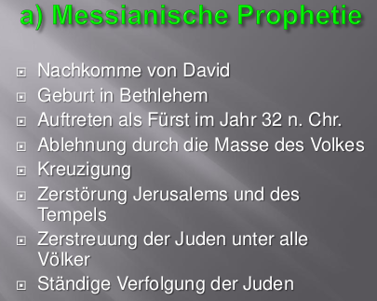
Zum Beispiel wurde vorausgesagt, er wird ein Nachkomme von König David sein, das konnte man beweisen mit den Geschlechtsregistern, die in einem Archiv in Jerusalem aufbewahrt waren bis im Jahr 70. Er sollte in Bethlehem geboren werden, er sollte im Jahr 32 nach Christus gemäss den Jahrwochen von Daniel als Fürst auftreten. Aber dann durch die Masse seines Volkes abgelehnt werden als Messias, gekreuzigt werden, Hände und Füße durchbohrt und in der Folge sollte Jerusalem und der Tempel zerstört werden, was im Jahr 70 nach Christus kurz nach der Kreuzigung Jesu geschehen ist. Und von da an sollten die Juden unter alle Völker der Welt zerstreut werden und ständig Verfolgung erleiden, was ja ab dem Jahr 70 bis heute geschehen ist. So konkret.
Aber eine zweite Liste, Prophetie über Weltgeschichte. Ich habe ein Buch geschrieben, nicht nur über messianische Prophetie, sondern auch speziell über das Buch Daniel und zwar Weltgeschichte im Visier des Propheten Daniel. Und da behandle ich über 200 Prophezeiungen, über Weltgeschichte, die sich erfüllt haben. In Bezug auf Babylon, Persien, Griechenland, Rom, Syrien, Ägypten und Israel.
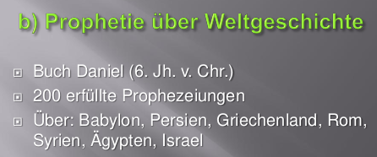
Und man kann wirklich beweisen, dass das Buch Daniel im sechsten Jahrhundert vor Christus geschrieben wurde, weil heute wissen wir, wie Hebräisch gelautet hat im sechsten Jahrhundert. Wie war damals die Syntax, Wortschatz und so weiter. Ja, wir wissen ganz genau wie Hebräisch geklungen hat im zweiten Jahrhundert vor Christus oder im 1., 2. Jahrhundert nach Christus. Aber das Buch Daniel ist in dem Hebräisch verfasst, das zu dieser Zeit passt, 6. Jahrhundert vor Christus. Und da ist zum Teil noch aramäisch geschrieben, Daniel 2 bis 7. Wir wissen heute, das ist noch nicht so sehr lange her, wir wissen heute, wie aramäisch geklungen hat im sechsten Jahrhundert vor Christus, im zweiten Jahrhundert und später. Wir wissen auch, wie man hebräisch, aramäisch spricht heute, es gibt ja noch Minderheiten in der Türkei, in Syrien. Ja, wir wissen das ganz genau und wir können sagen, das Buch Daniel ist genau das Aramäisch des sechsten Jahrhunderts vor Christus, also vorher geschrieben hat, sich so erfüllt. Ich habe das also für mich konkret, all diese Prophezeiungen ausgezählt. Dann noch ein drittes Beispiel: Prophetie über Endzeit.
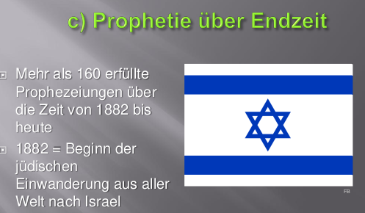
Ich schreibe im Moment ein Buch und es ist bald fertig mit mehr als 160 erfüllten Prophezeiungen über die Endzeit. Das ist in der Bibel die Zeit, in der das jüdische Volk aus der weltweiten Zerstreuung zurückkehrt ins Land der Vorfahren und den Staat wieder gründet. Ja, das hat begonnen, dieser Prozess der Rückführung ab 1882, und bis heute sind nun 160, über 160 Einzelaussagen erfüllt worden. Also wenn Sie jetzt alles zusammennehmen, kommen Sie auf ungefähr 700 Prophezeiungen. Und das sind konkrete Dinge wie Rückkehr der Juden aus aller Welt ins Land der Vorfahren, Staatsgründung habe ich gesagt. Die Wüste soll dann wieder aufblühen, alttestamentliche Städte wieder zum Leben erwachen, das sind heute moderne Städte. Hebräisch sollte wieder eine gesprochene Sprache werden. Die umliegenden Völker wollen Israel ausrotten, der Tempelberg in Ostjerusalem soll dramatisch befreit werden - alles vorausgesagt.

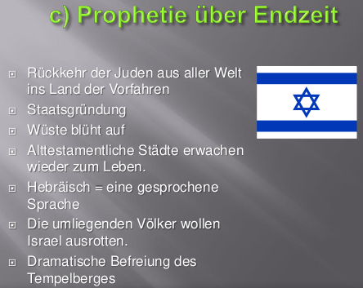
Nun, was hat das zu tun mit Ameisen? Nehmen Sie an, wir setzen für die Wahrscheinlichkeit der Erfüllung einer Prophetie - zufällige Erfüllung! - die Wahrscheinlichkeit 50% (1 zu 2). Nicht wahr, das ist so wie bei der Münze, Kopf oder Zahl. 50% ist es Zahl, 50% ist es Kopf. Allerdings, wenn Sie sagen jetzt die nächsten 2 mal wird es Zahl sein, dann ist die Wahrscheinlichkeit schon kleiner und das können sie so rechnen: 1 zu 2 ist die Wahrscheinlichkeit 50%. 1 zu 2 hoch n, wenn Sie sagen, zweimal Zahl, dann müssen sie sagen n ist 2. 1 durch 2 hoch 2. 2 * 2 ist 4, dann ist die Wahrscheinlichkeit nur noch 25% - 1 zu 4. Und wenn Sie sagen, 50 mal Zahl, dann wird es schon ein bisschen schwieriger. Dann machen sie 2 hoch 50. Ja, und jetzt wollen wir mal überlegen, 65 Prophezeiungen wären zufällig erfüllt worden von diesen 700. Dann würde das der Wahrscheinlichkeit entsprechen, von folgendem Beispiel:
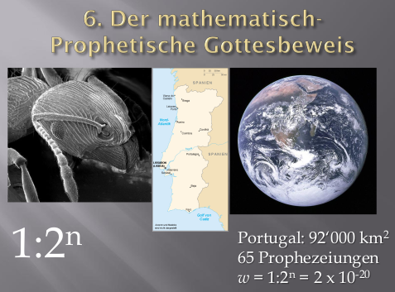
Portugal sehen Sie hier, ein Land mit 92.000 Quadratkilometern. Jetzt denken Sie, das Land ist überfüllt von Ameisen, schwarzen Ameisen, und zwar 5 Meter hoch bis an die Grenze, überall. Alles schwarze Ameisen, aber jemand hat irgendwo eine rote Ameise versteckt. Und Sie dürfen einmal versuchen: Wenn Sie die rote Ameise herausgreifen, dann ist das genau die gleiche Wahrscheinlichkeit wie 65 Prophezeiungen bei 1 zu 2 in Erfüllung gehen. Glauben Sie noch, dass Sie es könnten?
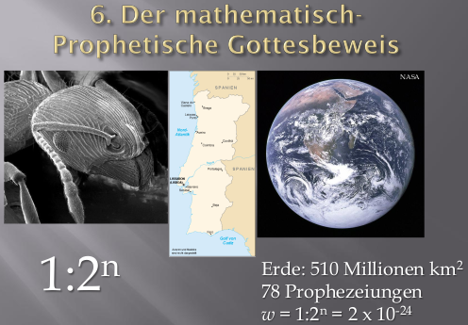
Aber schauen Sie mal die Weltkugel, die ganze Erde bedeckt mit schwarzen Ameisen, 10 Meter (hoch). Das wären also 510.000.000 Quadratkilometer. Sie können das Zuhause nachrechnen, also Festland und Ozeane. Alles 10 Meter (hoch) bedeckt und eine rote Ameise verstecke ich jetzt. Ich sage Ihnen nicht wo. Jetzt nehmen Sie ein Flugzeug und fliegen, sagen wir, nach Tadschikistan, nach Duschanbe, dort steigen Sie aus und hinter dem Flughafen greifen Sie rein. Oh schwarz! Natürlich, ich hatte die Ameise, die rote Ameise, versteckt in Jerusalem. Aber nicht in Ostjerusalem, in West -jerusalem. Damit es weniger politisch ist, bei der Prophetenstraße dort, hinter der messianischen Gemeinde. Das wäre die Wahrscheinlichkeit für 78 Prophezeiungen.
Also, meine Damen und Herren, es ist klar, die biblische Prophetie könnte nie zufällig in Erfüllung gehen. Aber das Phänomenale ist, es gibt keine Religion der Welt, die so etwas auch vorweisen könnte. Wenn jemand sagt „Doch!“ dann sagen Sie einem Buddhisten, bring 600 Prophezeiungen. Ich möchte die Liste haben. Oder wenn ein Moslem sagt, „Wir haben das auch!“ bring 600 Prophezeiungen, ich möchte die Liste haben. Machen Sie das und Sie werden nie eine Liste kriegen. Aber Sie könnten ja allein das Buch nehmen über Daniel von mir. Da haben Sie 200 schon beieinander und bald die 160 von dem neuen Buch.
Ja, also das zeigt ganz klar, da muss jemand da sein, der nicht Raum und Zeit unterworfen ist, jemand, der jenseits ist. Das ist der ewige Gott und die biblische Prophetie belegt das. Im Buch Hesekiel finden Sie 77 mal den Refrain, es wird etwas vorausgesagt und dann wird gesagt, wenn das in Erfüllung geht <Und ihr werdet erkennen, dass ich der Herr bin.> Durch die erfüllte Prophetie können wir erkennen, dass Gott ist, aber wir können noch mehr wissen, wir können wissen, dass Gott der Herr ist. Das heißt, der Gott der Bibel ist der wahre Gott. Und die Bibel erklärt uns, wir können diesen Gott kennenlernen, ganz persönlich. Sie sagt nämlich, ja, wir haben alle gegen unser Gewissen verstoßen und das beweist, dass wir vor Gott schuldig sind. Aber wenn wir unsere Schuld ganz bewusst im Gebet Gott bekennen und bereuen und ihn um Vergebung bitten und ihm danken, dass er Jesus Christus stellvertretend für uns sterben ließ, damit er uns vergeben kann in Gerechtigkeit, wenn Sie das ganz bewusst in Anspruch nehmen, dann löscht Gott die ganze Schuld des Lebens aus. Dann hat das Gewissen eine sehr gute Funktion bei uns erfüllt, weil es uns eigentlich zu dem führt, der uns unsere aufgehäufte Schuld wirklich vergeben kann. Das wünsche ich jedem. Vielen Dank fürs Kommen.
Hatte ich ja zu Beginn gesagt, dass es noch Gelegenheit gibt, Fragen zu stellen, wenn solche vorhanden wären, dann wäre jetzt die Gelegenheit dazu.
Ein Zuhörer bestätigt, dass man keine islamische Prophetie kennt im Koran.
Ich hoffe nicht, dass ich sie so erschlagen habe. Ich gehe davon aus, dass die Gehirnleistung unerhört ist, die wir alle haben. Noch jemand ja, da hinten wunderbar. Also ich wiederhole die Frage für die, die da hinten gar nichts gehört haben ohne Mikrofon. Die Frage ist: Watchman Nee hat ein Schema entwickelt - das ist ein chinesischer Bibelausleger - wo er sehr systematisch unterscheidet zwischen Geist, Seele und Körper. Und weißt dann jedem Bereich ganz bestimmte Bereiche zu. Er ging - das muss man bei ihm etwas kritisch anmerken, obwohl er ein ganz guter Mann war - er ging da zu weit und hat eine eigene Systematik entwickelt, die eigentlich über die biblische Aussage hinausgeht. Es ist nämlich so, dass man in der Bibel oft spricht über den Körper und die Seele, und da wird vom Geist nichts gesagt. Und da gibt es andere Stellen, da wird gesprochen vom Körper und dem Geist. Und es gibt auch Stellen, wo gesprochen wird über Körper, Seele und Geist. Nun ist es eben so, dass man in jeder Stelle genau hinschauen muss, was gemeint ist. Also Seele ist manchmal einfach eben der nicht materielle Aspekt des Menschen und der Körper dann ist klar der materielle. Aber manchmal wird das noch differenzierter ausgedrückt, wenn Seele in Kontrast mit Geist erwähnt wird; der Geist ist der Teil des Menschen, der auch Gott erkennen kann. Das, was das Tier überhaupt nicht hat. Nicht wahr, bei den Tieren finden wir auch Gefühle und ja, sehr eindrücklich bei Hunden und nicht nur dort, ja. Da ist auch etwas da. Aber den Geist, mit dem sie die Fähigkeit hätten, Gott zu erkennen, findet man im Tierreich nicht. Und so differenziert die Bibel. Aber eben es ist so, dass die Seele, oft ist sie der Sitz des Ichs, der Persönlichkeit, die Gefühle, aber das Denken wird auch in Verbindung gebracht mit der Seele. Aber wenn Seele und Geist stehen, dann ist der Geist mehr das Verständnis, das Begreifen, das Erfassen und Seele dann eher eben das Ich und das Empfinden.
Ja, noch etwas. Bitte.
Wenn der Mensch geboren wird, dann hat er die Möglichkeit, mit seinen 5 Sinnen seine Umwelt wahrzunehmen. Kann man sagen, dass Gott von außen zusätzlich irgendwie in ihn hinein spricht?
Also es ist so, dass wir in der Bibel sehen, dass Gott zu Menschen ganz konkret gesprochen hat durch Visionen, durch Offenbarungen. Aber es ist natürlich ein Unterschied heute, wo wir die Bibel vollständig haben. Da zeigt uns die Bibel, dass Christen nicht damit rechnen sollen, dass sie durch Visionen geleitet werden. Paulus sagt <Wir wandeln nicht durch schauen, sondern durch Glauben.> Aber eben Gott kann das. Und er hat das auch immer wieder getan, dass er sich also von außen her Menschen geoffenbart hat und zu ihnen gesprochen hat. Hab ich da die Frage richtig verstanden oder nicht ganz?
Ich wollte fragen, wenn der Mensch zum Glauben kommt, hat er das dadurch getan, dass er seine 5 Sinne benutzt hat, indem er zum Beispiel die Bibel gelesen hat mit den Augen und dadurch ... (Anmerkung: der Rest der Frage war leider unverständlich).
Das ist so, das kann man nicht beschränken auf die 5 Sinne. Der Geist Gottes wirkt an allen Menschen, ob Nicht-Christen oder Christen. Und der Geist Gottes kann auch in unsere Gedankenwelt hineinwirken, oder tut es auch. Darum steht auch in Römer 8, wenn auch Gläubige nicht durch Visionen geleitet werden, so steht in Römer 8 <...die aber durch den Geist Gottes geleitet werden, diese sind Söhne Gottes.> Das ist das völlig Normale, dass der Geist Gottes - das geht, über die Sinne hinaus - eben den Menschen, den gläubigen Menschen leitet und ihm auch eine innere Sicherheit und Gewissheit gibt. Da steht auch in Römer 8 <...der Geist bezeugt unserem Geist, dass wir Kinder Gottes sind.> Das ist die Wirklichkeit des christlichen Glaubens und das geschieht eben auch bei bei Nicht-Christen, dass der Geist Gottes so hineinwirkt und das Innere eines Menschen auch öffnet und empfänglich macht. Das wird ja so schön gesagt in der Apostelgeschichte 16. Da kommt die erste Europäerin auf den Missionsreisen von Paulus zum Glauben: Lydia. Und da steht <Der Herr, tat ihr Herz auf.> Paulus hätte ihr so gut predigen können, wie er nur konnte, die wäre nicht zum Glauben gekommen. Es braucht das Wirken Gottes im Innern des Menschen, er tat das Herz auf. Ja, noch was?
(Anmerkung: Die folgende Frage war nicht zu verstehen – hier nur die Antwort von Roger Liebi)
Ja, wobei hierzu zu sage ist, an Pfingsten kam der Geist Gottes, um in den Gläubigen Menschen zu wohnen. Und zwar bleibend, permanent. Im Alten Testament war das bei den Propheten so, dass der Geist Gottes kam, und oft ging er dann wieder weg und kam wieder. Aber es ist nicht so, dass der Geist Gottes nicht vor Pfingsten schon weltweit gewirkt hätte. Denn Gott ist allgegenwärtig, er hat gewirkt. Was heißt denn das, der Heilige Geist wohnt jetzt auf der Erde? Wohnen bedeutet, dass Gott sich an dem Ort, wo er wohnt, auf besondere Weise den Menschen mitteilt. Und das kann man sagen, dass in der heutigen Zeit seit Pfingsten Gottes Offenbarung in einer ganz speziellen und ungewöhnlichen Weise geschieht, aber das Wirken des Geistes Gottes war weltweit auch vorher da, dass er an den Menschen gewirkt hat und ihr Verständnis geöffnet hat. Das steht in Hiob 33, dass Gott dem Menschen das Verständnis öffnet und ihn mindestens dreimal im Leben mit jedem Menschen spricht, um ihn vor dem Rennen ins Verderben abzuhalten. Noch was? Ja, vielleicht noch eine letzte Frage, oder dann?
(Anmerkung: Die folgende Frage war nicht zu verstehen – hier nur die Antwort von Roger Liebi)
Ja, also Kinesiologie gibt sich sehr wissenschaftlich sagt man, beide Hirnhälften miteinander durch Übungen verbinden. Das Ganze ist Pseudo-Wissenschaft. Und da spielt auch die die Idee von Lebensströmen eine ganz wichtige Rolle. Und immer dieser Begriff der Lebensströme es ist kennzeichnend für alle abergläubischen okkulten Systeme. Immer kommen diese Lebensströme vor. Oder Energieströme und so weiter. Es gibt verschiedene Variationen. Das ist dort genauso und bei Homöopathie, das ist nicht einfach Pflanzenheilkunde. Das wäre ja eine gute Sache. Die Pflanzen sind ja auch dafür da, dass man sie für Medikamente verwenden kann, aber Homöopathie ist die systematische Verdünnung von Wirkstoffen. Und man sagt, je mehr die Verdünnung stattfindet, desto größer wird die geistige Kraft der Pflanze freigesetzt. Und das ist Esoterik, das ist Aberglaube. Da wird an Kräfte in der Natur, die man durch bestimmte Rituale freisetzen muss, sprich hier verdünnen. Bei den Anthroposophen kommt dazu zusätzlich noch das Schütteln dazu. Das ist reine Esoterik.
Gut, vielen Dank für Ihr Interesse.

